BÁO CÁO KẾT QUẢ CUỐI VÒNG 2 · TEAM VIVA
VIVA — VOICE AI TRÊN AAOS
Vietnamese In‑Vehicle Assistant
PARTIAL · EVIDENCE-SAFE

BẢN CHẤT CỦA SOLUTION
VIVA biến câu nói tiếng Việt thành intent có kiểu, bắt buộc đi qua policy và adapter trước khi tác động tới xe hoặc media.
Giá trị do đội sở hữu nằm ở voice orchestration, grammar router, SafetyGuard, lớp adapter và kỷ luật Claim–Evidence — không nằm ở các Script Node nền tảng được BTC cung cấp.
Báo cáo này dùng nhãn Integrated / Simulated / Planned theo đúng quy định cập nhật và không suy diễn từ source/build thành Device evidence.

MỐC BÁO CÁO
Ngày hoàn thiện nội dung: 10/08/2026; bổ sung URL video: 11/08/2026 (Asia/Saigon).
Source snapshot: branch feature/automotive · HEAD 5cb9b31a678ffc7a9bacbeac0d4dad2798093004.
Phạm vi claim tái lập: commit HEAD nêu trên. Các thay đổi chưa commit trong worktree được rà soát nhưng không dùng làm căn cứ nâng trạng thái tích hợp.

Automotive Hackathon 2026 · Final Round 2 Report

0. Thông tin tiếp nhận bắt buộc HARD SCHEMA
Team ID / tên đội | TEAM VIVA · 4 thành viên
Đại diện / email | Ngô Văn Long · longnv3008@gmail.com
Tên solution | VIVA — Vietnamese In‑Vehicle Assistant for Android Automotive OS
Mốc bản được báo cáo | feature/automotive @ 5cb9b31a · 10/08/2026 22:28:36 +07:00
Final report | VIVA_Automotive_Hackathon_2026_Final_R2.docx (tệp này)
Video dùng để chấm | Mở video final trên Google Drive  File ID: 1sEZKxwsPE0yHPn64cMqKqhF9YtsJzsMa · Bổ sung 11/08/2026; viewer trả HTTP 200 khi kiểm tra không đăng nhập. Cần xác nhận lại thời lượng 5–7 phút và quyền reviewer trước khi nộp.
Evidence Folder | https://github.com/lcv-back/fpt-automotive-hackathon/tree/5cb9b31a678ffc7a9bacbeac0d4dad2798093004/evidence
Hướng giải pháp | [x] Digital Cockpit [x] Vehicle Middleware (integration context) [x] AI-for-engineering [ ] Connected Car Services

KIỂM SOÁT LINK NỘP BÀI
URL video final đã được đội bổ sung ngày 11/08/2026. Google Drive viewer phản hồi HTTP 200 trong lần kiểm tra không đăng nhập.
Trước khi upload packet, đội vẫn phải mở link bằng cửa sổ ẩn danh/tài khoản reviewer, xác nhận đúng video 5–7 phút và ký/xác nhận nếu cổng nộp yêu cầu.

1. Tổng quan solution REVIEWER HIỂU TRONG MỘT PHÚT
VIVA là trợ lý giọng nói tiếng Việt dành cho cockpit AAOS, ưu tiên tài xế giao vận. Người dùng nhấn nói hoặc gọi trợ lý; hệ thống cắt câu bằng Silero VAD, nhận dạng bằng dịch vụ viva-asr (mặc định) hoặc Google Cloud (tùy chọn), ánh xạ thành intent có kiểu, áp policy an toàn, gọi adapter tương ứng và chỉ phản hồi “đã thực hiện” sau khi tầng thực thi trả thành công.
Outcome có thể quan sát ở Vòng 2: (1) NLU → MediaSession đã chạy trên CarSky Device bằng text-injection; (2) SafetyGuard và HMI đã thể hiện đúng deny/confirm trên emulator/mock; (3) dịch vụ ASR của đội đã được triển khai thành node trên CarSky; (4) đường VHAL/CAN và mic end-to-end trên Device vẫn chưa được chứng minh.

Điểm khác biệt do đội sở hữu
• Boundary tất định: AI/NLU chỉ đề xuất intent; policy và adapter quyết định có được thực thi hay không.
• SafetyGuard đặt ở VehicleRepository nên chặn cả voice lẫn thao tác HMI, không chỉ một call site.
• Ablation có đối chứng: bỏ grammar làm mất 12/22 lệnh và biến 2 câu đáng lẽ bị từ chối thành lệnh; bỏ SafetyGuard làm 6/9 ca nguy hiểm ghi được xuống mock repository.
• Kỷ luật evidence: artifact hash, commit, runtime scope và caveat được ghi cùng claim; source/build/emulator/Device không bị trộn thành một mức.
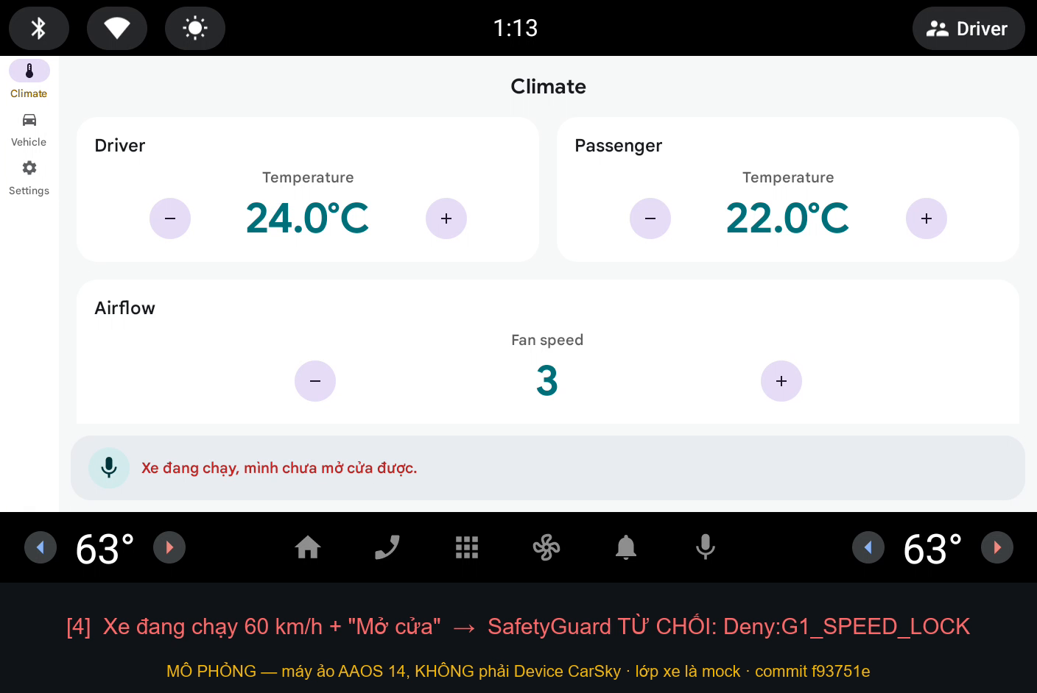
Hình 1 — SafetyGuard từ chối mở cửa ở 60 km/h trên AAOS emulator; nhãn MÔ PHỎNG được giữ trong evidence.
KẾT LUẬN RÀ SOÁT CUỐI
Solution có chiều sâu kiến trúc và bằng chứng tốt ở source/JVM/emulator, cộng một lát cắt runtime Device rõ ràng cho media.
Trần điểm hiện tại bị giới hạn bởi build HEAD chưa tái lập được, URL video final còn cần xác nhận thời lượng/quyền xem, khác biệt artifact CI/Device, và thiếu Device evidence cho mic/VHAL/SafetyGuard.

2. Core flow và phạm vi implementation INPUT → OUTPUT
1  Mic / Text  AudioRecord hoặc hook debug | 2  VAD + ASR  Silero → viva-asr / Google | 3  NLU  Grammar router có kiểu | 4  Policy  SafetyGuard tại repository | 5  Adapter  Vehicle / Media / Delivery | 6  Feedback  Applied → HMI + TTS

Đường chạy hiện tại trong source HEAD
Chặng | Implementation hiện tại | Trạng thái bằng chứng
Input | VoiceAssistantService mở một AndroidPcmSource; hook text chỉ có ở mock/debuggable. | Source tích hợp; mic Device chưa chạy.
Endpoint | VadUtteranceCapture dùng Silero ONNX, 16 kHz; min speech 300 ms, silence 800 ms, pad 300 ms. | Source; chưa có FA/FR hoặc cabin run.
ASR | RoutingAsrClient chọn viva-asr HTTP (mặc định) hoặc Google Cloud theo Settings. | Source; app→CarSky ASR chưa chứng minh.
NLU | GrammarIntentRouter định tuyến intent có kiểu, slot, clarification và unsupported. | JVM evidence cũ + ablation; HEAD mới chưa build.
Policy | GuardedVehicleRepository gọi DefaultSafetyGuard trước mọi vehicle write. | Source + JVM/mock + emulator; chưa Device.
Execute | VehicleRepository, MediaBrowser/MediaController, in-memory DeliverySkill, volume fallback. | Media partial trên Device; vehicle/delivery phần lớn mock.
Feedback | Applied/Denied/Confirm/Error cập nhật HMI; AndroidTtsSpeaker nói sau quyết định. | Source; TTS tiếng Việt degrade trên Device media.

Ranh giới quan trọng
• Chỉ HVAC temperature, fan và door lock thuộc đường Vehicle Property/VHAL; media, volume và delivery dùng adapter riêng.
• VHAL không nhận intent. Intent phải được chuyển thành PropertyID + areaId + type + value ở boundary app/service.
• Trace production hiện có speech_end, asr_sent/done, nlu_done, exec_done, tts_start; GUARD_DONE và RENDER_DONE được định nghĩa nhưng chưa được đánh dấu trong source, vì vậy các segment tương ứng phải để trống.

3. Baseline nền tảng và phần team-owned KHÔNG TÍNH LẠI STARTER PACK
Thành phần | Nguồn | Cách VIVA sử dụng | Claim hợp lệ
8 Script Nodes: IVI Gateway, Body, PWT, Climate, BCM, VCU, BMS, TCU | BTC/CarSky cung cấp | Đội quan sát/configure; không sửa core scripts trong R2. | Platform baseline, không phải added value.
KUKSA/VSS, CAN, GPIO, DBC/VSS catalog | BTC/CarSky cung cấp | Đối chiếu PropertyID ↔ VSS ↔ signal cho M2. | Dependency được dùng đúng context.
viva-asr container + workflows | Team-owned | Build multi-arch, push registry, pin digest, triển khai node. | Platform utilization; app call chưa chứng minh.
Voice orchestration + VAD + ASR routing | Team-owned | Một turn từ capture đến HMI/TTS. | Source integrated, Device pending.
Grammar router + typed intent | Team-owned | 10 nhóm intent lõi + app-owned delivery/media. | Ablation cho thấy đóng góp quyết định.
SafetyGuard + guarded repository | Team-owned | Deny/confirm/range/fail-closed trước setter. | Source/JVM/emulator, không phải VHAL Device.
MediaBrowser/MediaSession/ExoPlayer | Team-owned | Voice điều khiển play/pause/next. | Partial Device runtime.
vhal_server.luau | Team experiment | Không chạy trên CarSky; trùng vai trò bridge sẵn có. | Planned/experimental, không dùng làm core added value.

Mapping M2 đã chốt
Intent | PropertyID | areaId | Kiểu / miền | VSS/CAN
hvac_set_temp | 0x15600503 / 358614275 | 49 (mapping); app resolve theo area declared | Float 16–32 °C | Driver Temperature
hvac_set_fan | 0x15400500 / 356517120 | 0 | Int 0–5 | VSS percent 0–100; platform ×20
door_lock | 0x16200B02 / 371198722 | 1 | Boolean; true=lock | Driver door lock

ĐIỀU CHỈNH CLAIM LỊCH SỬ
Nhật ký 01/08 và 04/08 từng mô tả VivaVendorCarService/AIDL và một số đường dẫn như đã hoàn tất. Baseline Manifest 08/08 và cây source hiện tại xác nhận các thành phần/đường dẫn đó không tồn tại trong snapshot; báo cáo này coi chúng là plan cũ, không phải kết quả.
UDS/DTC bị cắt khỏi phạm vi Vòng 2. Module Diagnostics ở HEAD mới là dashboard/demo hỗn hợp, không phải implementation SOVD/UDS thật.

4. Output và bằng chứng CLAIM ↔ OBSERVED RESULT ↔ CAVEAT
Output | Trạng thái | Observed result ngắn | Evidence chính
O1 · Device media | INTEGRATED / PARTIAL | Text → NLU → MediaSession: play, pause, next đổi state/item. | evidence/c2/carsky-runtime-20260809/
O2 · Voice core | PARTIAL / SOURCE | Một mic, Silero VAD, ASR routing, grammar, TTS/HMI đã wire trong source HEAD. | automotive/feature/voice + android/voice
O3 · Safety policy | SIMULATED + SOURCE | 6/9 unsafe writes chỉ lọt khi bỏ guard; deny hiển thị trên emulator. | evidence/ablation/a1-*; evidence/emulator/
O4 · ASR/platform | INTEGRATED PLATFORM / PARTIAL APP | ASR node nằm trong deployment 22/22 Running; local benchmark có số. | evidence/carsky/v7-*; evidence/asr/v13/
O5 · HMI/delivery/diagnostics | SIMULATED / MIXED | Cockpit UI + delivery in-memory + diagnostics có cả live vehicle fields và dữ liệu demo. | evidence/c2/demo-*; source diagnostics

QUY TẮC ĐỌC OUTPUT
Integrated không đồng nghĩa end-to-end: mỗi output ghi chính xác đoạn nào chạy trên Device và đoạn nào bị bypass.
Mọi số ASR đều kèm corpus, speaker, noise và máy đo; mọi số test đều kèm commit có thẩm quyền.

OUTPUT [O1] — CarSky Device — NLU đến MediaSession
Claim / outcome | Ba lệnh “phát nhạc”, “dừng nhạc”, “chuyển bài” đi qua VoiceAssistantService → grammar → MediaBrowserCompat/MediaControllerCompat → MediaSession/ExoPlayer trên CarSky Device.
Điều kiện đạt | Có trace Allow và dumpsys MediaSession đổi trạng thái/item; artifact cài trên Device có hash khớp file tải xuống.
Kết quả quan sát | PLAYING; PAUSED tại 3,124 s; active item đổi 0 → 1 và tiếp tục PLAYING.
Trạng thái | INTEGRATED / PARTIAL DEVICE — đoạn NLU → media thật; mic/VAD/ASR bị bypass bằng receiver debug.
Evidence locator | evidence/c2/carsky-runtime-20260809/README.md + runtime-transcript.txt · 09/08/2026
Artifact | com.sopa.viva_automotive.mock · SHA-256 b3ad9a4b6c83c032a09cd240987738e63eda454cc410f260fe37613468bfa0da
Video timestamp | Không có trong clip 47,8 giây hiện tại; output này được chứng minh bằng trace + dumpsys.
Caveat / giới hạn | APK Device không phải APK CI bfd2db4. TTS tiếng Việt cho media_play degrade; không chứng minh VHAL/CAN/CCU.

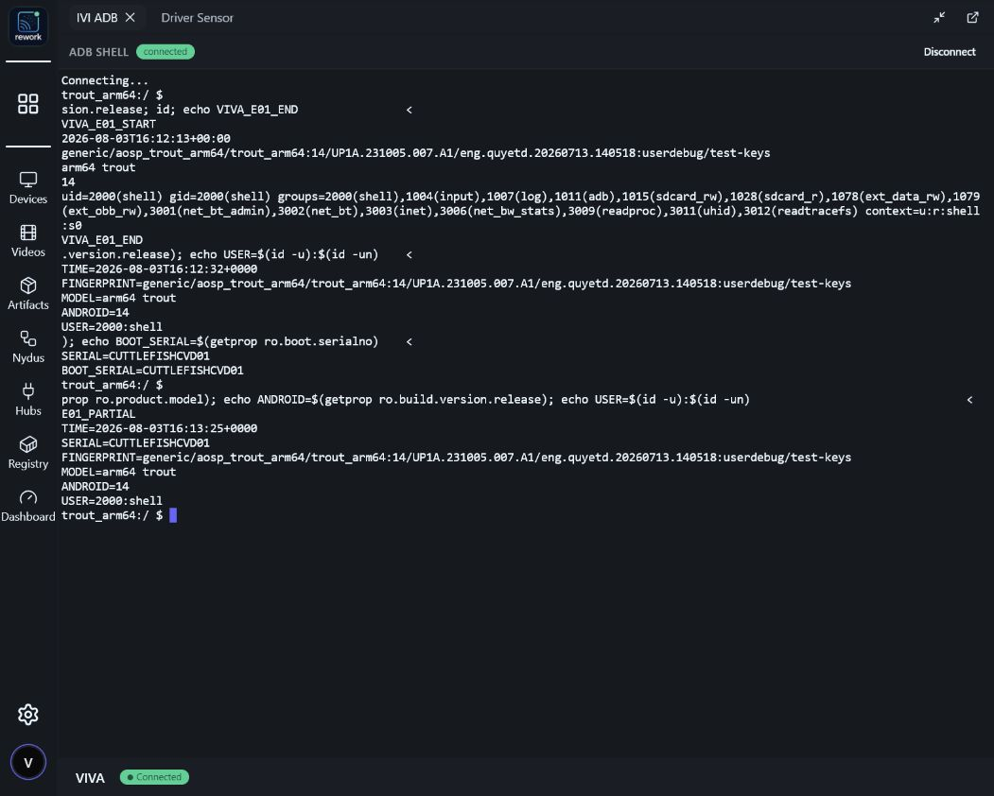
Hình 2 — Web ADB xác nhận Device trout_arm64 / Android 14 trong môi trường CarSky.

OUTPUT [O2] — Voice core và luồng điều phối trong source HEAD
Claim / outcome | Source HEAD có một đường turn thống nhất từ capture/VAD → ASR → typed intent → gateway → HMI/TTS.
Điều kiện đạt | VoiceAssistantService sở hữu turn; VadUtteranceCapture mở mic; RoutingAsrClient chọn engine; VoiceAgent phát verdict; gateway gọi execution use case.
Kết quả quan sát | Cross-symbol audit xác nhận wiring tồn tại. viva-asr HTTP là mặc định; Google Cloud là tùy chọn. Vosk implementation đã bị xóa khỏi runtime hiện tại.
Trạng thái | PARTIAL / SOURCE INTEGRATED — chưa tái build được HEAD và chưa chạy mic trên Device.
Evidence locator | automotive/feature/voice/**; android/voice/**; HEAD 5cb9b31a
Metric | HEAD chứa 279 annotation @Test Kotlin (static count), nhưng chưa được thực thi do lỗi cấu hình module.
Video timestamp | Không có Device mic video. Clip 0:04–0:47 dùng text injection trên emulator/mock.
Caveat / giới hạn | README/Product Card/slide 09/08 còn mô tả Vosk/offline; đó là trạng thái cũ và không phản ánh source HEAD.

KHÔNG ĐƯỢC GỌI LÀ OFFLINE
Runtime mặc định của HEAD gọi viva-asr qua HTTP; nếu service chạy ngoài head unit, network là dependency của turn. Google Cloud còn phụ thuộc Internet và credentials.
Chỉ được dùng từ “offline” sau khi có engine on-device thực sự được đóng gói/chạy và manifest ghi rõ engine, model, commit và Device.

OUTPUT [O3] — SafetyGuard — policy ở execution boundary
Claim / outcome | Mọi VehicleRepository write của cả voice và HMI đi qua SafetyGuard; lệnh mở cửa nguy hiểm bị deny/confirm trước setter.
Điều kiện đạt | Guard bọc repository ở cả mock/real flavor; fail-closed khi không đọc được speed; range 16–32 °C; lượt xác nhận thứ hai phải chạy lại deny rules.
Kết quả quan sát | A1: 6/9 ca nguy hiểm ghi được xuống mock repository khi bỏ guard; 3/9 ca hợp lệ vẫn Allow ở cả hai cấu hình. Emulator hiển thị Deny:G1_SPEED_LOCK tại 60 km/h.
Trạng thái | SIMULATED / SOURCE — policy thật, đầu kia là MockVehicleRepository; chưa có Device VHAL readback.
Evidence locator | evidence/ablation/a1-safety-guard-ablation.csv; a1-run-manifest.txt; evidence/emulator/safety-speed60-hmi.png
Ablation NLU | A4: bỏ grammar làm 12/22 câu mất command, 2 refusal biến thành lệnh, 2 đổi hành vi, 6 không đổi.
Video timestamp | 0:31–0:39 trong viva-demo-07-08.mp4 (emulator/mock).
Caveat / giới hạn | Không có token/expiry cho xác nhận door; state freshness chưa có đồng hồ chung; guard_done chưa được trace; Device permissions chưa mở.

Tình huống A1 tiêu biểu | Guard ON | Guard OFF | Ý nghĩa
Unlock @ 60 km/h | Deny:G1_SPEED_LOCK | Allow + write | Guard quyết định.
Unlock @ 0, chưa confirm | Confirm:G2_CONFIRM_DOOR | Allow + write | Ngăn hành động nhạy cảm.
Không đọc được speed | Deny:G1_STALE_STATE | Allow + write | Fail-closed.
Temperature 40 °C | Deny:G3_VALUE_RANGE | Allow + write | Defense in depth.
Temperature 24 °C | Allow | Allow | Không chặn quá mức.

OUTPUT [O4] — viva-asr và khai thác nền tảng CarSky
Claim / outcome | Đội xây service PhoWhisper/Faster-Whisper, container hóa multi-arch, push registry theo digest và đưa thành node VIVA ASR trong deployment.
Điều kiện đạt | Image health 200; node phase Running; manifest ghi model/corpus/environment; benchmark tách local CPU khỏi CarSky/Device.
Kết quả quan sát | Deployment VIVA-demo-0808 có 22/22 node Running, bao gồm VIVA ASR. Local tiny-no-bias, clean human corpus: WER mean 0,362; server p50 188 ms, p95 244 ms; clean intent accuracy được báo cáo 65%.
Trạng thái | PLATFORM INTEGRATED / APP PARTIAL — node chạy; chưa có trace app→ASR trong cùng room/Device.
Evidence locator | evidence/carsky/v7-asr-node-phases.json; v7-deployment.json; evidence/asr/v13/**
Corpus | 20 câu, 16 kHz mono, một người nói nam trên máy dev; noise quiet/cabin/highway là pink-noise tổng hợp ở 20/10/5 dB, không phải cabin thật.
Video timestamp | Không có request live trong clip; node list dự kiến ở video final.
Caveat / giới hạn | Across 80 noise cases, tiny-no-bias intent accuracy chỉ 28,75%. Con số p95 244 ms là riêng server local, không phải e2e hay CarSky latency.

Mức | n | WER mean | p50 server | p95 server | Giới hạn
Clean | 20 | 0,362 | 188 ms | 244 ms | 1 speaker / dev CPU
Quiet 20 dB | 20 | 0,375 | 190 ms | 232 ms | synthetic noise
Cabin 10 dB | 20 | 0,408 | 192 ms | 235 ms | synthetic noise
Highway 5 dB | 20 | 0,428 | 201 ms | 247 ms | synthetic noise

OUTPUT [O5] — Cockpit HMI, delivery và diagnostics
Claim / outcome | App có Climate, Vehicle Status, Media, Settings, Voice overlay và Diagnostics hub; DeliverySkill trả next stop/status/confirm hai lượt.
Điều kiện đạt | UI phản ánh state qua repository; dữ liệu mô phỏng phải gắn nhãn; delivery không được gọi là backend thật; diagnostics phải tách live signal và demo data.
Kết quả quan sát | Climate/Vehicle/Safety hiển thị trên emulator. Delivery dùng InMemoryDeliveryRepository. Diagnostics đọc một số VehicleRepository fields nhưng SOH, tire, predictive, OTA và digital twin là hardcoded/demo.
Trạng thái | SIMULATED / MIXED SOURCE — chưa có build/runtime evidence cho module Diagnostics ở HEAD 5cb9b31a.
Evidence locator | evidence/c2/demo-20260807/**; evidence/emulator/**; automotive/feature/diagnostics/**
Video timestamp | 0:04–0:47 trong clip kỹ thuật cho Climate/Safety; không có diagnostics video.
Caveat / giới hạn | Đây không phải UDS/SOVD/DTC thật. Delivery không persist và không gọi fleet backend. UI portrait hẹp từng lỗi layout, evidence chính dùng landscape.

SYNTHETIC/MANUAL DISCLOSURE
MockVehicleRepository sinh trạng thái xe phục vụ emulator/unit test. Bộ noise dùng pink noise với SNR do đội đặt, không phải ghi cabin. Diagnostics tạo dữ liệu SOH/tire/predictive/OTA/twin bằng hằng số và delay demo.
Các dữ liệu này thuộc repo của đội hoặc được tạo từ asset/test input của đội; không được dùng để suy ra hiệu quả ngoài phạm vi protocol đã mô tả.

5. Chất lượng kỹ thuật và bằng chứng thực thi AUDIT NGÀY 10/08

Kết quả kiểm thử mới trên workspace hiện tại
Hạng mục | Lệnh / phạm vi | Kết quả | Cách diễn giải
ASR Python | python -m pytest -q (asr) | 39 passed | HEAD hiện tại; rerun với basetemp workspace.
Backend Go | go test ./... -count=1; go vet; go build | Exit 0 | 11 test files / 55 test funcs; Go telemetry chỉ cảnh báo quyền ghi.
Root safety/Lua tests | 4 file pytest | 8 passed | Kiểm scenario pack/compatibility/embedded Lua.
Android HEAD | Gradle test + lint | BLOCKED trước compile | settings.gradle.kts include 2 module không tồn tại.
Android CI lịch sử | CI main @ bfd2db4 | 258 tests; lint; 2 APK | Bằng chứng hợp lệ cho commit cũ, không hợp lệ cho HEAD mới.
Static Kotlin tests | git grep @Test tại HEAD | 279 annotations | Số hiện diện trong source, không thay thế executed test.

Findings theo mức ưu tiên
Mức | Finding | Tác động / hành động trước nộp
CRITICAL | Build HEAD không cấu hình được: thiếu android/phone-companion và android/phone-companion-app. | Bỏ include hoặc bổ sung đúng module; chạy lại lint/test/2 APK; sinh manifest mới.
CRITICAL | APK CI 74ad3b39… khác APK Device b3ad9a4b…; HEAD còn thay 165 file Android/voice so với CI bfd2db4. | Không claim cùng artifact. Cài đúng APK CI/HEAD lên Device và hash base.apk.
REQUIRED | URL video final đã bổ sung 11/08 nhưng thời lượng/nội dung/quyền reviewer chưa được audit trực tiếp. | Mở bằng cửa sổ ẩn danh/tài khoản reviewer; xác nhận 5–7 phút trước upload.
REQUIRED | README, Product Card, deck còn Vosk/offline/258 tests/guard_done và trạng thái Device cũ. | Đồng bộ docs theo HEAD và báo cáo này.
REQUIRED | Thiếu Device mic, VHAL readback, privileged grant và Device SafetyGuard trace. | Chạy gate realDebug hoặc hạ claim giữ Partial/Planned.
REQUIRED | Trace không mark GUARD_DONE/RENDER_DONE; 5/12 segment harness trống. | Cắm stage thật; tuyệt đối không điền số giả.
REQUIRED | Google ASR có đường nạp service-account private key từ APK asset/filesDir. | Chỉ dùng debug; production phải dùng broker/short-lived token, không ship private key.
REQUIRED | MediaBrowser, ArtworkProvider và nhiều VIA/settings/enrollment component exported; caller trust/permission chưa hoàn chỉnh. | Giới hạn exported surface, thêm bind permission/caller validation và bỏ dev activity ở release.
OPTIONAL | DiagnosticsScreen (~900 LOC) và VivaMediaRepository (~850 LOC) quá lớn; build tải embedding không pin SHA. | Tách module/use case và pin checksum để tăng maintainability/reproducibility.

ĐIỂM MẠNH KỸ THUẬT
Module boundary rõ (voice-core, feature:voice, vehicle-service API/impl, media, backend harness, ASR service); Result/verdict tách success/deny/confirm/error; guard fail-closed; evidence manifest có hash/commit/caveat.
Không phát hiện .env, private key hoặc token được Git track trong lượt rà soát. Credentials local bị ignore; log/evidence không chứa session key.

6. Mức độ sử dụng nền tảng / ecosystem 15 ĐIỂM
VIVA sử dụng platform ở ba lớp: build/deploy dịch vụ ASR, quan sát deployment/node, và chạy một lát cắt Android trên Device qua web ADB. Đội không tính các Script Node/DBC/VSS do BTC cung cấp thành phần tự xây.
Năng lực platform | Việc đội đã làm | Evidence | Mức
Registry + image | Build multi-arch, push viva-asr, pin digest; workflow tách push/deploy và có rollback/dry-run. | .github/workflows/carsky-*.yml | Integrated tooling
Deployment | VIVA-demo-0808 quan sát 22/22 node Running; VIVA ASR là node riêng. | evidence/carsky/v7-* | Integrated platform
Device / web ADB | Xác nhận trout_arm64 Android 14; cài mock APK; chạy NLU→media. | evidence/c2/device-info-*; cars​ky-runtime-* | Partial Device
VHAL/KUKSA/CAN | Đối chiếu M2 với baseline; chưa có app write/readback trên Device. | VHAL_BASELINE_MANIFEST.md | Planned / blocked
CCU/UDS | Không dùng trong R2 core; dữ liệu/bridge do platform hoặc demo. | Baseline Manifest | Out of scope

TÍNH TƯƠNG XỨNG
Đóng góp platform mạnh nhất là đưa ASR tiếng Việt thành artifact có workflow và node, cộng bằng chứng Device cho media. Điểm platform không nên dựa vào việc mô tả lại 8 Script Nodes sẵn có.
Đường app → PropertyID → VHAL → VSS/CAN chưa chạy nên phải giữ Planned; vhal_server.luau không được dùng để lấp khoảng trống bằng claim source-only.

7. Người dùng, buyer và triển khai PRODUCT & INTEGRATION CARD
Vai | Đối tượng | Nhu cầu / quyết định
User | Tài xế Việt Nam, ưu tiên giao vận | Ra lệnh cabin/media ít chạm; nghe phản hồi đúng trạng thái; không bị hệ thống đoán lệnh xe.
Buyer | OEM hoặc Tier‑1 Digital Cockpit | Tích hợp module, platform-sign, cấp privileged permissions, safety validation và phát hành.
Process owner | Fleet operations / an toàn đội xe | Chọn kịch bản pilot, đo completion/error/touch count, chấp nhận deny/confirm policy.

Offering và mô hình tiếp nhận
Gói B2B/B2B2C gồm voice core, typed-intent contract, SafetyGuard, vehicle/media adapters, HMI/TTS và bộ test/trace/evidence. OEM/Tier‑1 tích hợp vào image AAOS; fleet đồng thiết kế pilot, không thay vai trò phê duyệt kỹ thuật của OEM.

Outcome là giả thuyết — chưa phải kết quả
Giả thuyết | Metric cần đo | Trạng thái
H1 · Core commands ≥90% trong cabin | Intent accuracy / task completion trên ≥5 speaker, các mức noise thật | Chưa đo
H2 · p95 speech_end→tts_start <1.500 ms | Trace Device cho turn hoàn chỉnh | Chưa đo
H3 · Thêm intent không sửa VHAL | Change set + mapping/policy/test | Kiến trúc hỗ trợ; chưa pilot OEM
H4 · Giảm thao tác chạm | Touch count, completion time, error rate với tài xế | Chưa user test

Đường triển khai đề xuất
• Giai đoạn 1 — developer/emulator: mock flavor, text/audio injection, unit/ablation, không claim vehicle real.
• Giai đoạn 2 — CarSky Device: build reproducible artifact, install, grant mic, app→ASR trace, MediaSession and Vehicle Property readback.
• Giai đoạn 3 — OEM image: platform-sign, privapp/default-permissions, bind-permission hardening, VHAL mapping and vehicle safety validation.
• Giai đoạn 4 — fleet pilot: Vietnamese cabin corpus, task metrics, rollback/telemetry/privacy review.

8. Giới hạn, thay đổi phạm vi và disclosure SO VỚI PROPOSAL
Cam kết / hướng ban đầu | Trạng thái cuối R2 | Lý do / cách trình bày
Offline Vosk + edge/hybrid | Không còn là runtime HEAD; viva-asr HTTP mặc định, Google tùy chọn. | Không gọi offline; ghi rõ engine/config.
p95 <1,5 s | Chưa có e2e Device; chỉ có server_ms local. | Giữ là target, không dùng 244 ms thay e2e.
HVAC/door tới VHAL/CAN | Source real repository + mapping; chưa Device write/readback. | Planned/blocked bởi permissions/packaging.
VivaCarService/AIDL riêng | Không tồn tại trong current tree. | Bỏ claim completion; xem plan lịch sử.
DTC/UDS/cross-vertical | Đã cắt khỏi R2; diagnostics hub mới là demo/mixed. | Tập trung voice/safety/platform evidence.
Hai app độc lập | Một APK đa module; MediaBrowserService là service trong cùng app. | Không gọi separate APK/service product.
Delivery backend | In-memory demo, không persist, không fleet API. | Simulated.
Final video | URL Google Drive đã bổ sung ngày 11/08/2026; nội dung/thời lượng không nằm trong workspace để audit trực tiếp. | URL blocker đã đóng; vẫn cần kiểm 5–7 phút và quyền reviewer.

Giới hạn dữ liệu và pháp lý
• ASR human corpus chỉ một người nói; noise tổng hợp; không đại diện cabin, vùng miền, giới tính hoặc microphone trên xe.
• Google Cloud path là tùy chọn debug; không ship service-account private key trong production. Không ghi âm/đẩy audio cloud nếu chưa có consent, retention và privacy policy.
• Vosk/ONNX/Silero/Faster‑Whisper dependencies cần giữ NOTICE/license. PhoWhisper license phải được xác nhận lần cuối trước public distribution.
• Theo quy định 3.6, tài liệu public của đội thắng không được công khai nền tảng BTC; packet riêng cho BGK có thể giữ locator cần xác minh nhưng không chứa credentials.
SOURCE SNAPSHOT DISCLOSURE
HEAD báo cáo là feature/automotive 5cb9b31a, không phải origin/main cf6d7f3. Worktree tại thời điểm audit có 7 file tracked sửa và các file media chưa track; chúng không được coi là artifact đã phát hành.
Mọi cập nhật sau timestamp nộp không tự động thay thế packet BTC đã ghi nhận.

9. Video timestamp map CLIP KỸ THUẬT HIỆN CÓ
Mốc | Câu / cảnh | Observed result | Nhãn
0:00–0:04 | Giới thiệu môi trường | AAOS emulator; mock vehicle | SIMULATED
0:04–0:12 | Hạ điều hòa xuống 24° | hvac_set_temp · Allow · HMI 24,0 °C | SIMULATED
0:12–0:20 | Quạt mạnh lên | Clarification; không đoán slot | SIMULATED
0:20–0:31 | Quạt mức 3 | hvac_set_fan · Allow · HMI level 3 | SIMULATED
0:31–0:39 | Mở cửa @60 km/h | Deny:G1_SPEED_LOCK; không ghi door | SIMULATED
0:39–0:47 | Đặt bàn ăn tối | Deny:G3_UNSUPPORTED | SIMULATED

URL VIDEO FINAL ĐÃ BỔ SUNG
Google Drive: https://drive.google.com/file/d/1sEZKxwsPE0yHPn64cMqKqhF9YtsJzsMa/view?usp=sharing
URL đã có; cần xác nhận video dài 5–7 phút và bao gồm problem/solution, core flow, O1 Device media, node/platform, ablation/metrics, limitations và artifact identity.
Ngay trước khi nộp, thử link bằng tài khoản reviewer hoặc cửa sổ ẩn danh để tránh lỗi quyền truy cập.

10. Cách đội sử dụng AI và thông tin bổ sung AI USE STORY
Khía cạnh | Nội dung công bố
AI được dùng cho | Scaffold Kotlin/Go/Python, review contracts, sinh test, phân tích log, chuẩn hóa runbook/evidence, hỗ trợ tài liệu/slide.
Loại prompt | Thiết kế module/boundary; tạo test từ pass condition; triage build/runtime; audit claim↔evidence; viết lại tài liệu theo trạng thái.
AI làm tốt | Tạo nhanh skeleton độc lập, edge-case tests, parser/manifest, và phát hiện drift khi đối chiếu symbol/log/commit.
AI làm chưa tốt | Sinh các nhánh hợp lý nhưng rời nhau; giữ claim Vosk/VAD/media cũ; từng mô tả file VivaCarService/AIDL không tồn tại; dễ coi source là runtime.
Human control | Mentor sửa boundary intent→PropertyID; đội dùng cross-symbol audit, test, runtime trace, hash và Baseline Manifest để bác bỏ claim không có căn cứ.
Bài học | AI output là giả thuyết kỹ thuật cần verify. Không nâng trạng thái nếu chưa có artifact + environment + observed result + caveat.

11. Điểm mentor cần chú ý khi xác minh live demo KHÔNG PHẢI YÊU CẦU MENTOR SỬA SOLUTION
Output / gate | Điều mentor nên kiểm | Không được hiểu thành
O1 Device media | Trace media_play/pause/next + dumpsys; hash b3ad9a4b… | Mic/VAD/ASR hoặc cùng APK với CI.
O2 Voice core | Engine log phải là VIVA/Google; mic permission; ASR_BASE_URL; full trace. | Vosk/offline chỉ vì README/slide cũ ghi vậy.
O3 Safety | Mock/emulator A1 và denial screenshot; nếu live Device phải có speed snapshot + property no-write/readback. | An toàn end-to-end trên xe thật.
O4 Platform | 22/22 node Running + ASR node identity/digest; app request cùng traceId nếu có. | Node Running đồng nghĩa app đã gọi được.
Android quality | HEAD phải build lại sau khi sửa missing modules; manifest mới phải trùng Device artifact. | 258 tests/2 APK cũ áp dụng cho 5cb9b31a.

BỐN GATE PHẢI ĐÓNG TRƯỚC KHI NÂNG CLAIM
G1 Build: sửa missing modules, lint/test/build xanh và ghi manifest SHA.
G2 Artifact: cài đúng APK manifest, hash base.apk trùng.
G3 Device voice/vehicle: mic→ASR và/hoặc PropertyID→readback có trace thật.
G4 Submission: URL đã bổ sung; xác nhận video 5–7 phút, quyền reviewer và intake trước khi upload.

Xác nhận của đội
• [x] Report phản ánh source snapshot, evidence và giới hạn quan sát được tại thời điểm 10/08/2026.
• [x] URL video final đã được bổ sung ngày 11/08/2026; viewer trả HTTP 200. Đội còn phải xác nhận thời lượng 5–7 phút và quyền reviewer trước khi upload.
• [x] Trạng thái Integrated / Partial / Simulated / Planned được công bố trung thực.
• [x] Đội hiểu evidence ở commit cũ không tự động áp dụng cho HEAD mới.
• [x] Đội đồng ý mentor ghi nhận sai lệch giữa live demo và report/video nếu có.
Đại diện đội | Ngô Văn Long — Đội trưởng / AI Engineer
Ngày hoàn thiện | 11/08/2026 (bổ sung URL video)
Tên file report final | VIVA_Automotive_Hackathon_2026_Final_R2.docx
Chữ ký | Xác nhận nội dung; bổ sung chữ ký điện tử/tay trước upload nếu kênh BTC yêu cầu.

